
SCHEDA PERSONALE
DATI GENERALI
Cognome | MAGGIO | 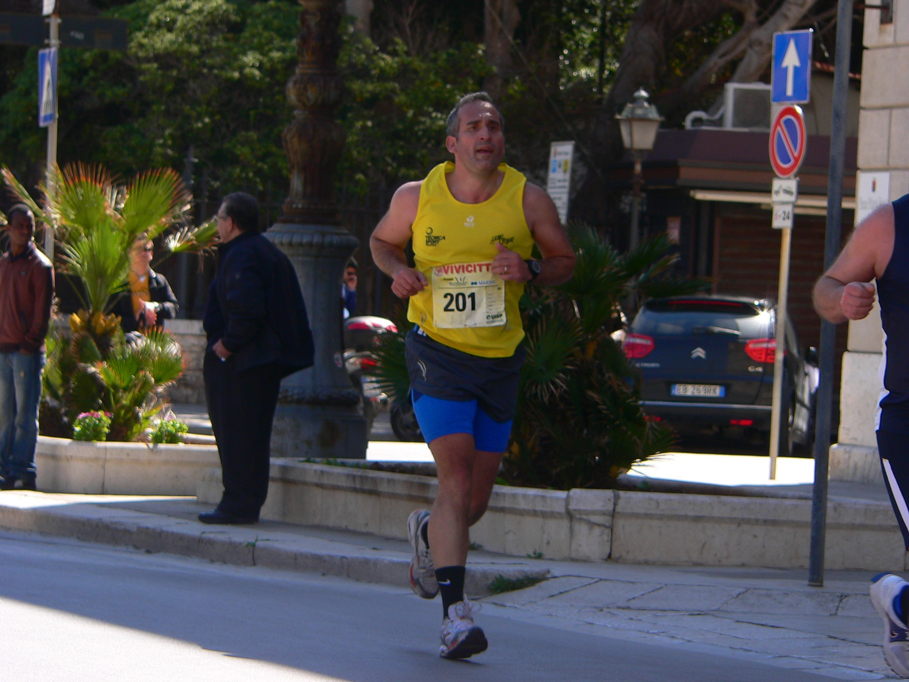
Nome | VITO
Data di nascita | 1973
Luogo di nascita | PALERMO
Socio GPA Valderice dal | 2011
Contatti
Tessera UISP | 151007369
CURRICULUM PODISTICO
Personale Maratona
Personale Maratonina
Personale Km. 10,000
Personale Km. 5,000
Maratone
Maratonine
Classiche

